ĐỀ

Cho đối tượng Tour gồm: lịch trình (ví dụ: Hà nội – Sapa), Thời gian (ví dụ: 3 ngày 2 đêm), phương tiện (là Spinner – chứa 3 cái ảnh xe máy, ô tô và máy bay). Tạo app để thêm, sửa,xóa và tìm kiếm Tour. Layoutcho item thiết kế có dạng như hình dưới:
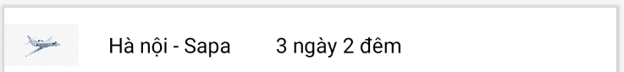
Điểm được tính như sau:
- Chạy chương trình đầy đủ layout (cả Layout item) – 4đ
- Chạy được Spinner – 1đ
- Xóa thành công – 0.5đ
- Thêm thành công – 2đ (có validate dữ liệu)
- Sửa thành công – 1đ (có validate dữ liệu)
- Tìm kiếm thành công và giao diện ngay ngắn -1,5đ

